TUGAS TAMBAHAN
NAMA : KEYZA ALBIAN S.P.
NO. ABSEN : 15
KELAS : X-RPL

INSTALL XAMPP
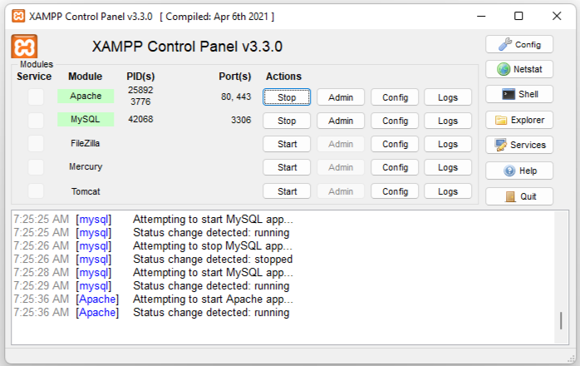

BUKA CMD
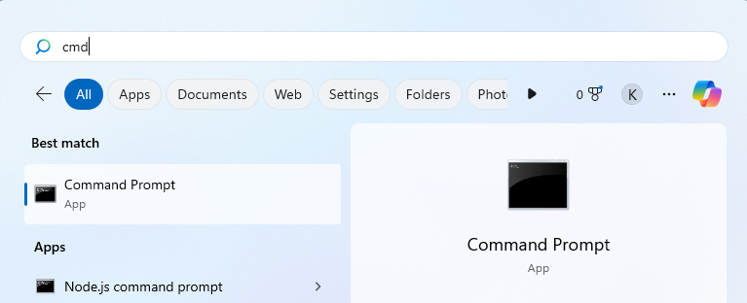

JALANKAN MYSQL
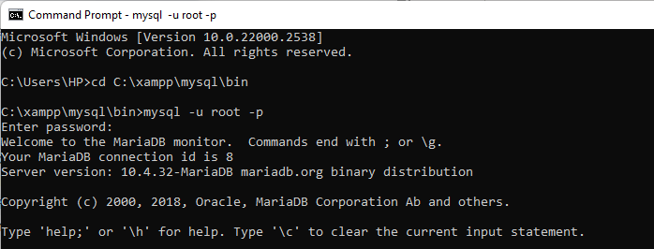

KELUAR DARI MYSQL

MEMERIKSA MYSQL JALAN ATAU TIDAK

CEK VERSI MYSQL
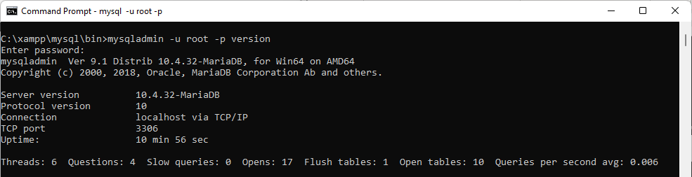

MENAMPILKAN HELP MYSQL

MENAMPILKAN TANGGAL
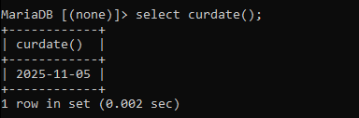

MENAMPILKAN WAKTU
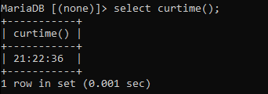

PENJUMLAHAN
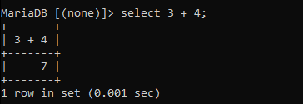

PERKALIAN
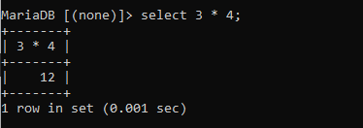

PENGURANGAN
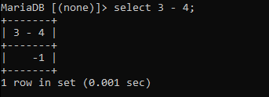

PEMBAGIAN
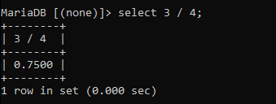

MODULO (SISA HASIL PEMBAGIAN)
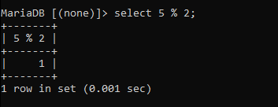

HASIL PEMBAGIAN INTEGER (UTUH)
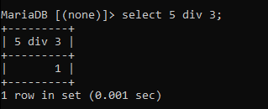

MENAMPILKAN DATABASE
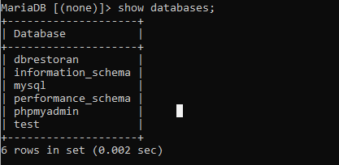

MEMBUAT DATABASE
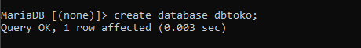
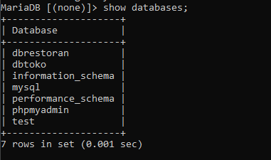

MENGHAPUS DATABASE

MENGAKTIFKAN DATABASE
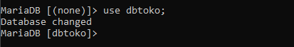

MEMBUAT TABEL tblkelompok
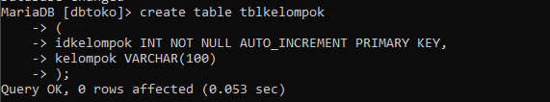

MENAMPILKAN TABEL
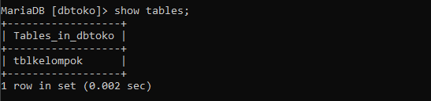

MENAMPILKAN STRUKTUR TABEL
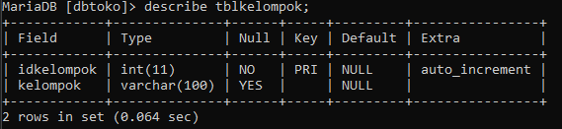

MEMBUAT TABEL tblbarang
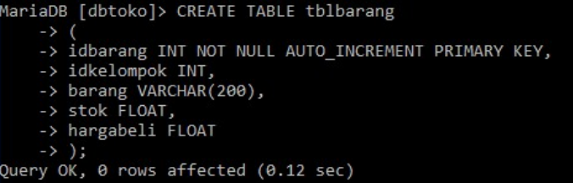
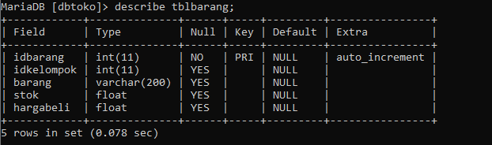

MENAMPILKAN TABEL
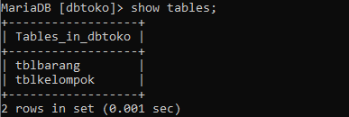

MENAMBAH KOLOM
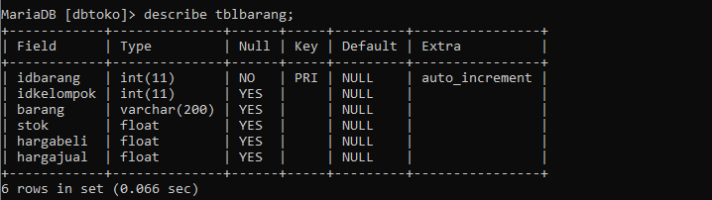

MERUBAH TIPE DATA
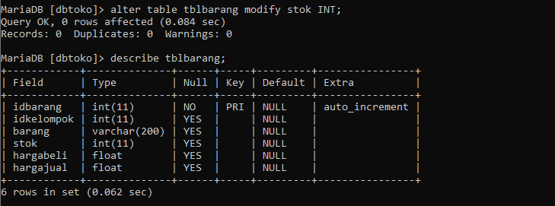

MEMBERI NILAI DEFAULT PADA KOLOM
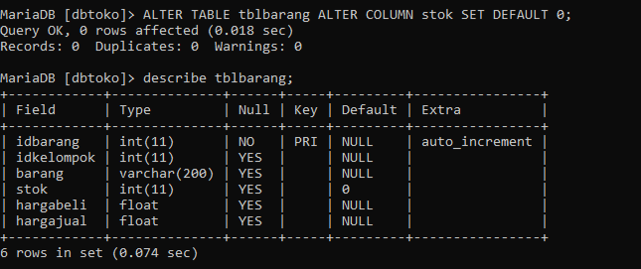

MENGHAPUS KOLOM
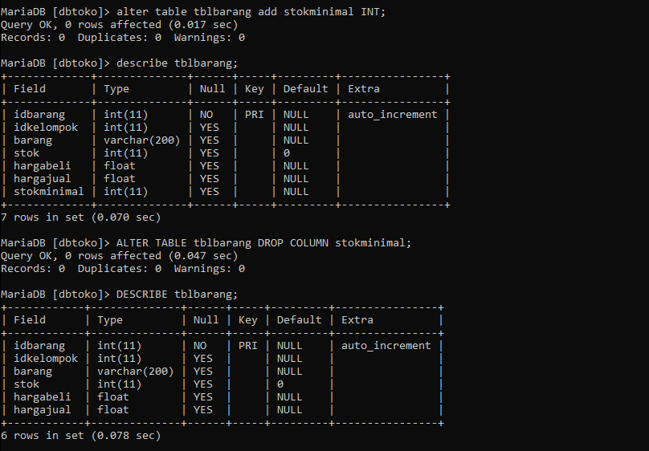

MERUBAH NAMA KOLOM
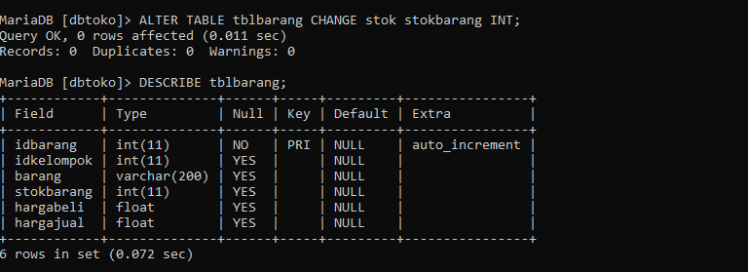

MEMBUAT TABEL tblpelanggan
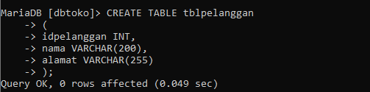

MENAMBAHKAN PRIMARY KEY
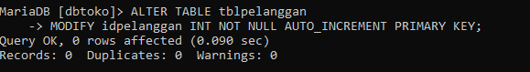
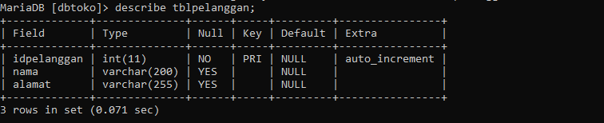

MENAMBAHKAN ENGINE YANG DIGUNAKAN
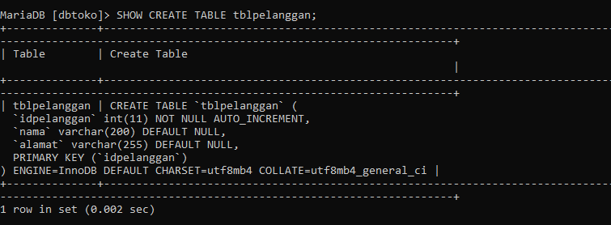

MEMBUAT TABEL tblorder
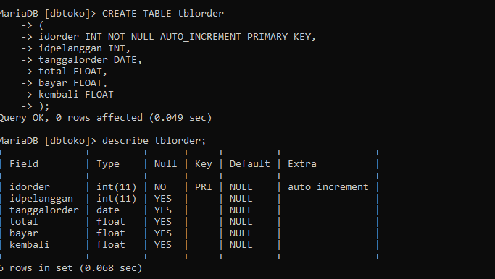

MENAMBAH KOLOM SETELAH KOLOM
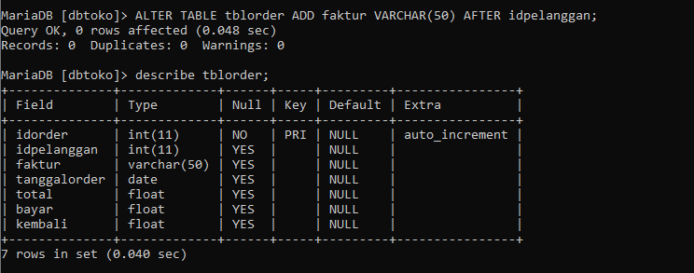

MEMBAUAT TABEL tblorderdetail
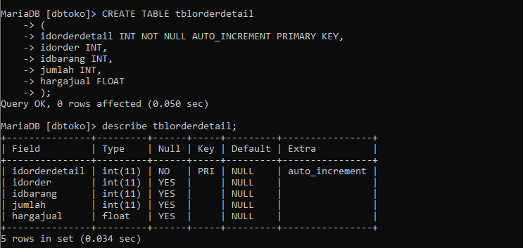

MEMBUAT INDEX
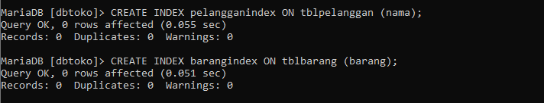

MENAMPILKAN INDEX
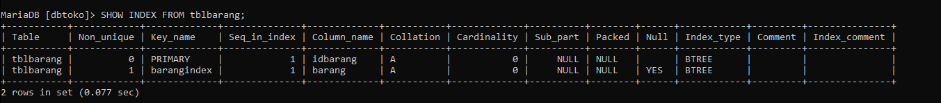

MENGHAPUS INDEX
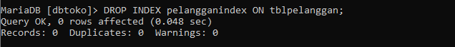

INSERT SEMUA KOLOM
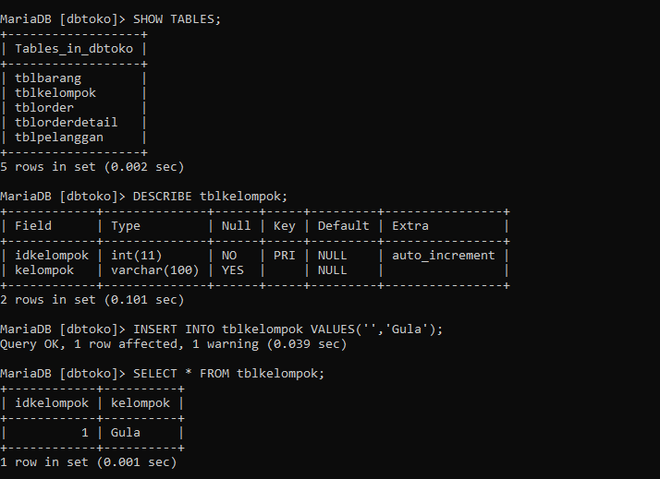

INSERT SEBAGIAN KOLOM
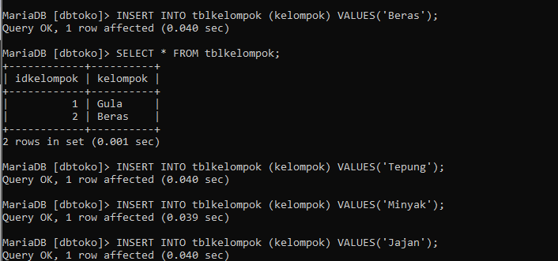
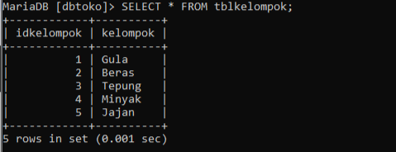

DELETE SEBAGIAN RECORD (BARIS DATA)
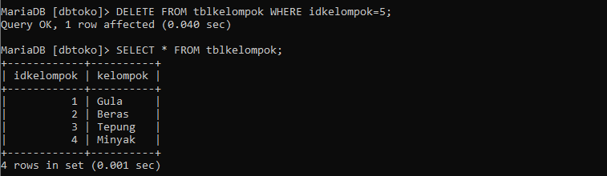

DELETE SEMUA RECORD
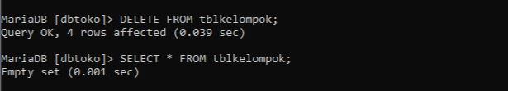

UPDATE SEBAGIAN RECORD
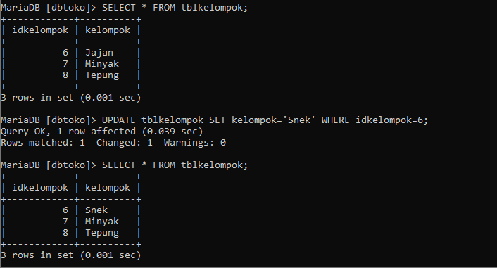

UPDATE SEMUA RECORD
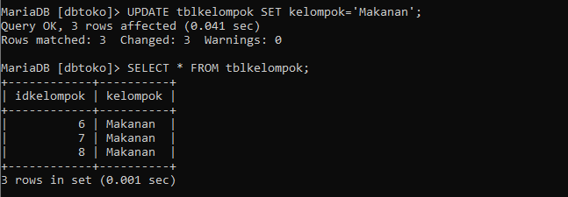
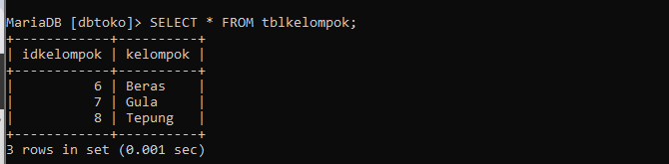

TABEL MASTER DAN TABEL TRANSAKSI (DETAIL)
tblkelompok
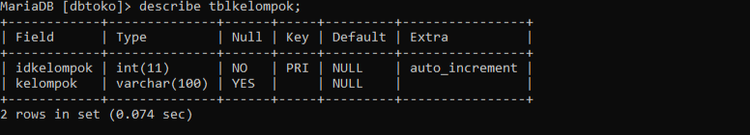

tblbarang
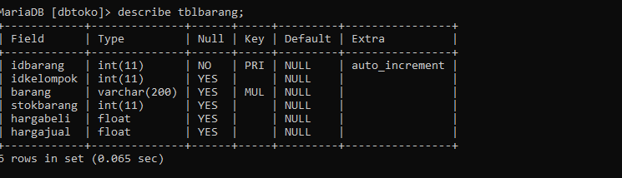

PROSES BISNIS (ALUR KERJA)

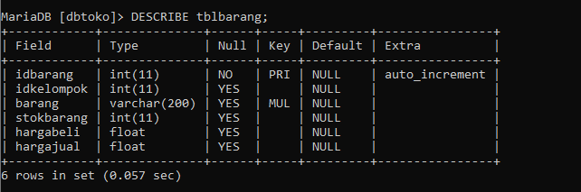

MEMBUAT RELASI ANTAR TABEL
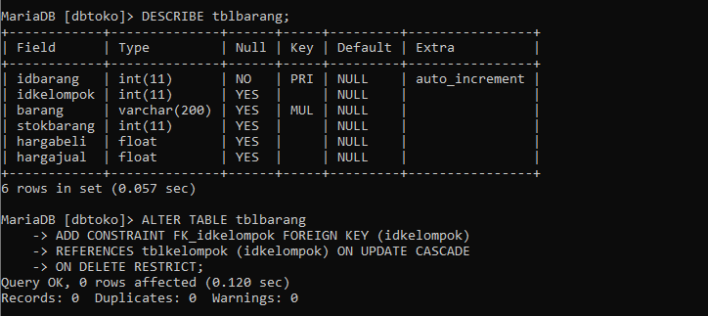
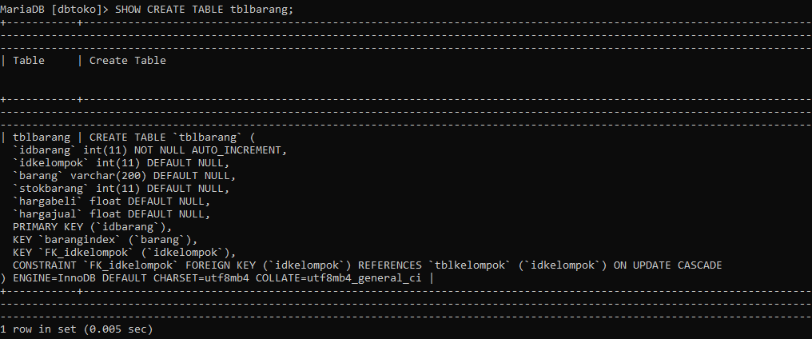

MENGUJI HASIL PEMBUATAN RELASI

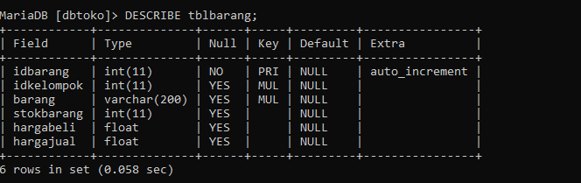
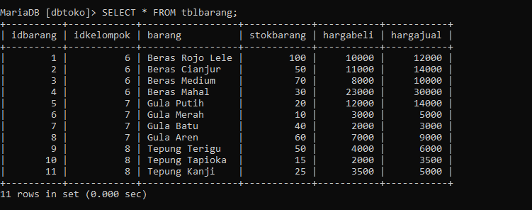

PENGUJIAN INSERT

PENGUJIAN UPDATE
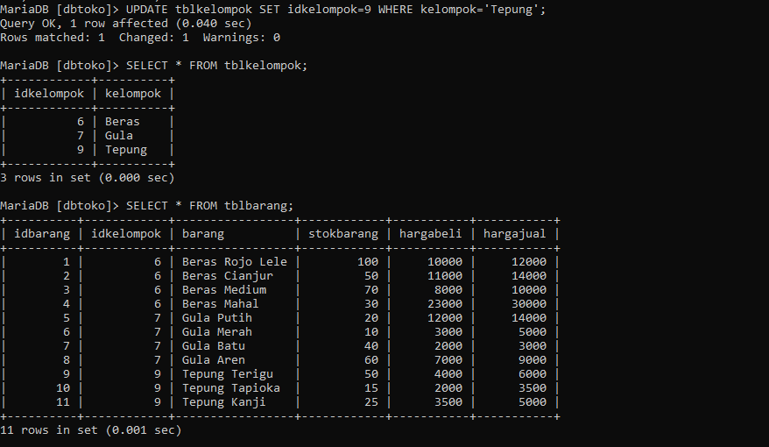

PENGUJIAN DELETE
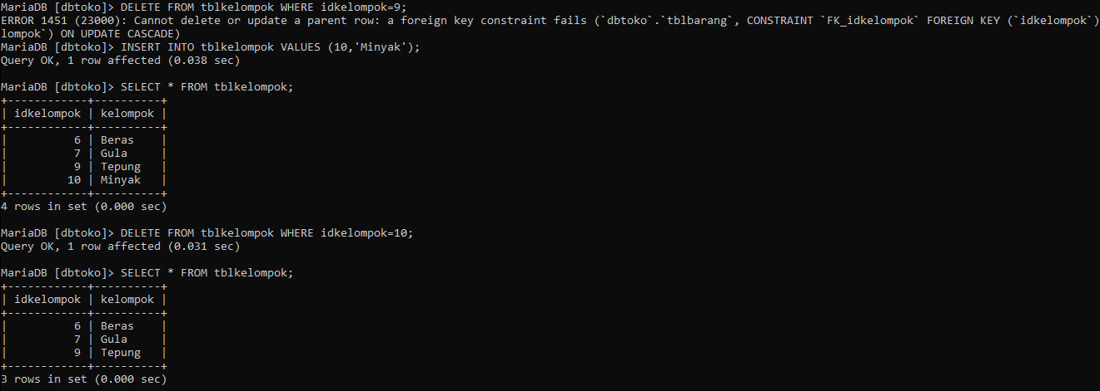

PEMBUATAN VIEW
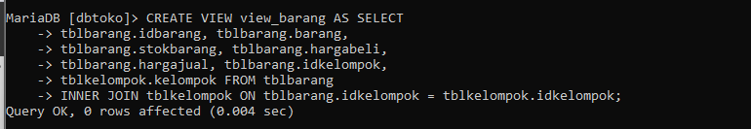

MENAMPILKAN SEMUA VIEW YANG SUDAH DIBUAT
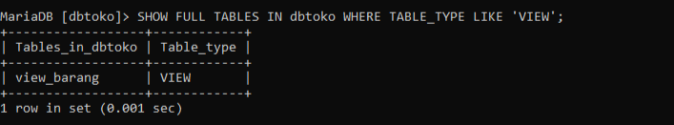

MELIHAT ISI VIEW
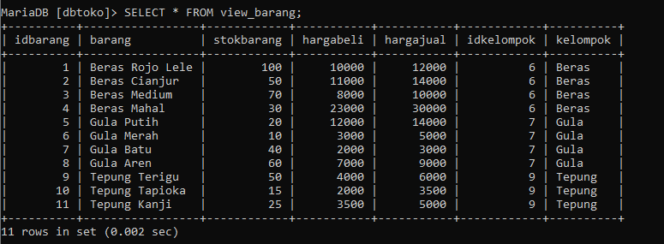

MENGHAPUS VIEW
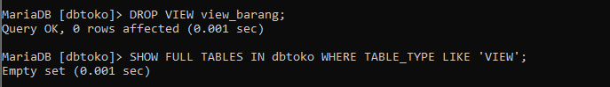

SELECT SEMUA KOLOM


SELECT SEBAGIAN KOLOM
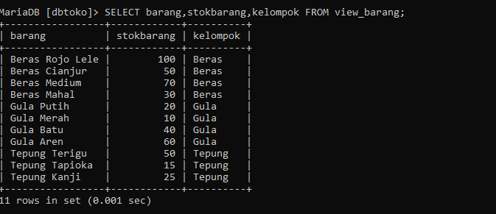

SELECT ORDER

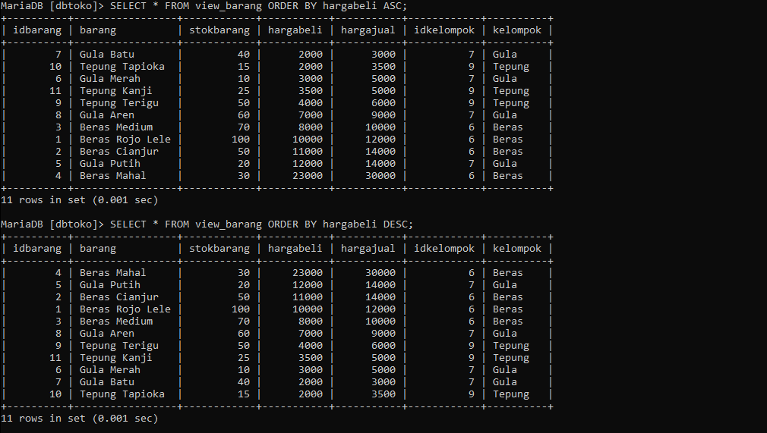

SELECT GROUP
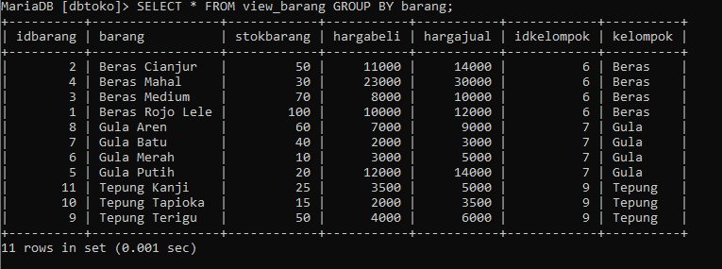

PENGUJIAN WHERE
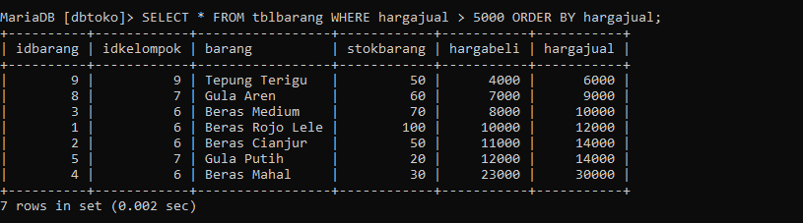
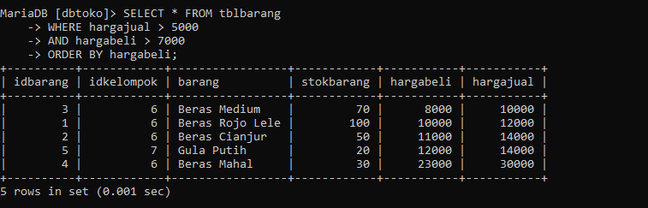
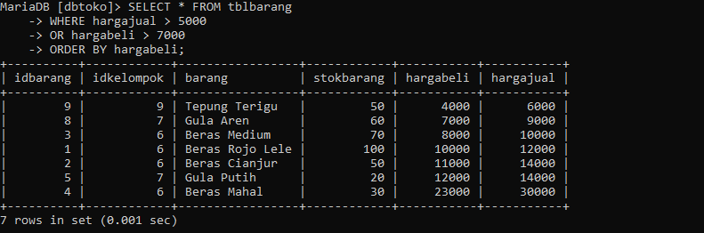
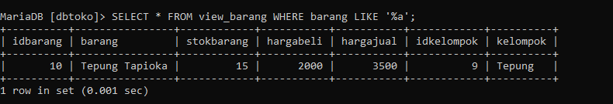
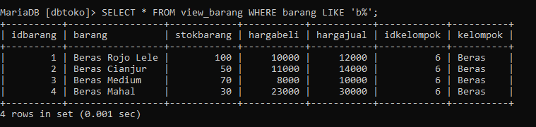
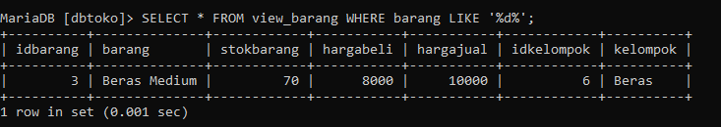

SUBQUERY (SELECT IN SELECT)
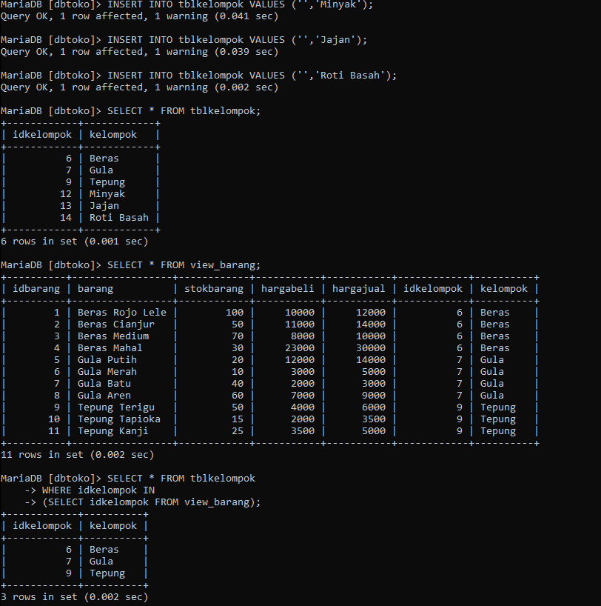
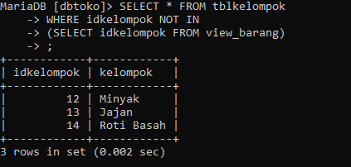

MEMBUAT RELASI ANTAR TABEL
PROSES BISNIS
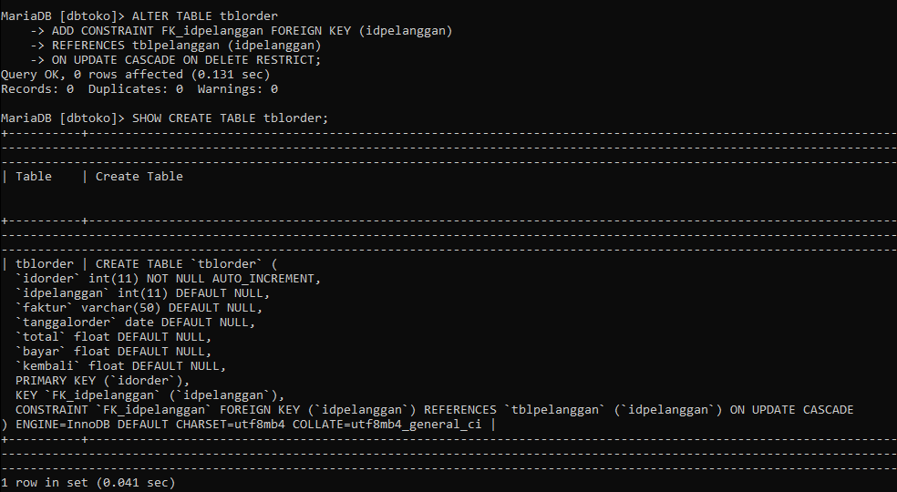

RELASI 2 TABEL MASTER DAN 1 TABEL TRANSAKSI
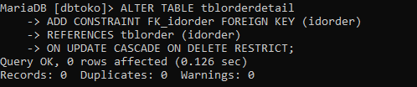
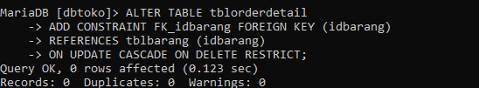
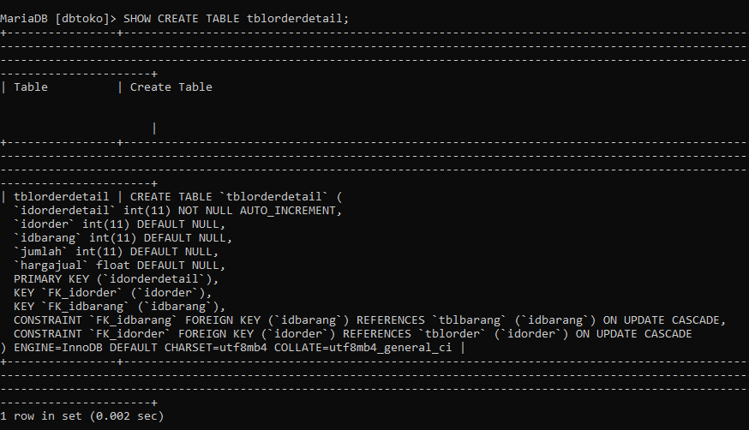

DUMMY DATA
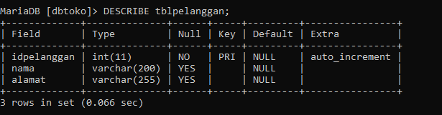
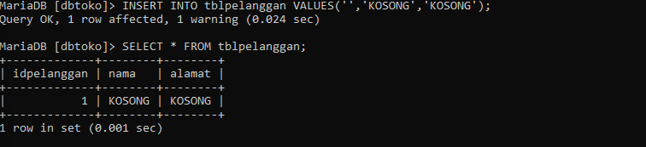

KONSEP TRIGGER
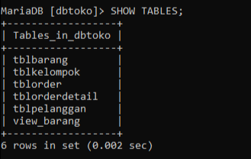
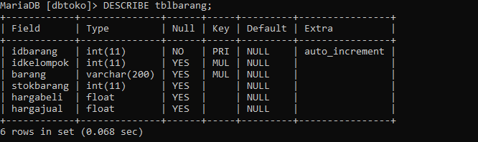
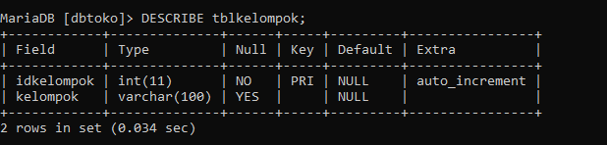
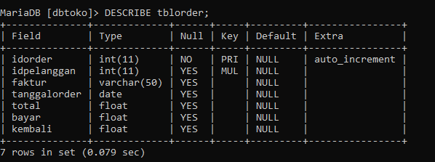
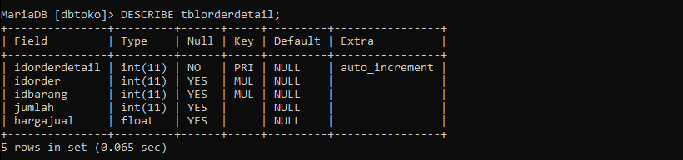
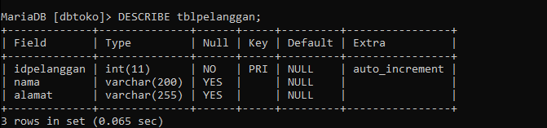
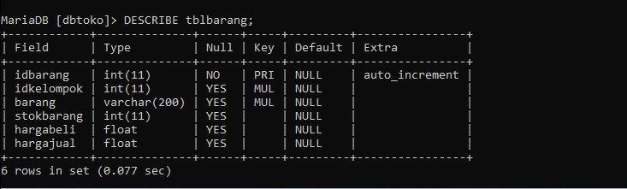
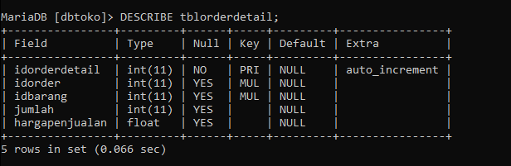
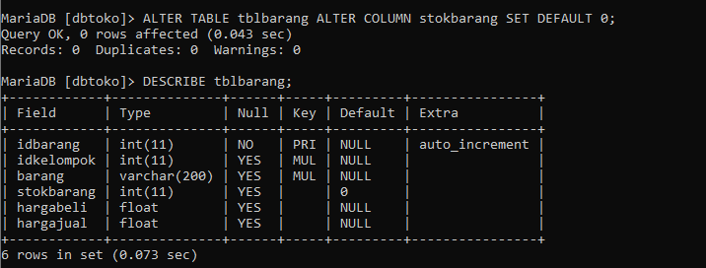
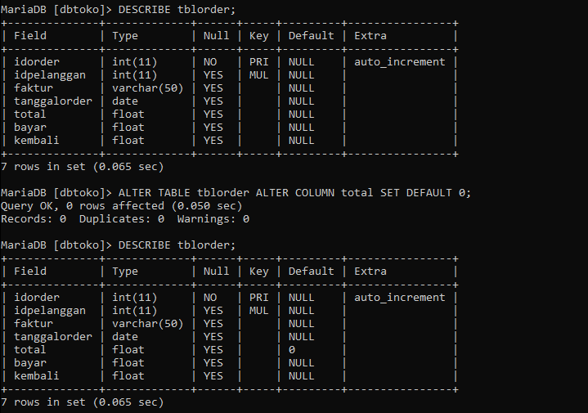

PEMBUATAN TRIGGER
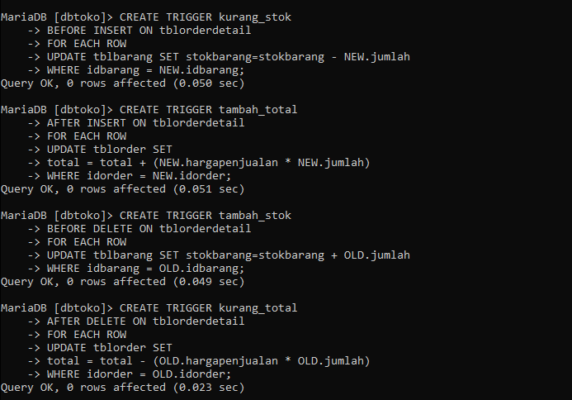

MENAMPILKAN TRIGGER
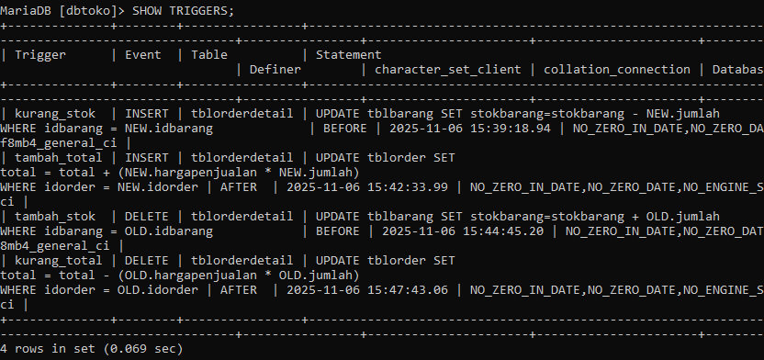

PENGUJIAN TRIGGER
- PERSIAPAN
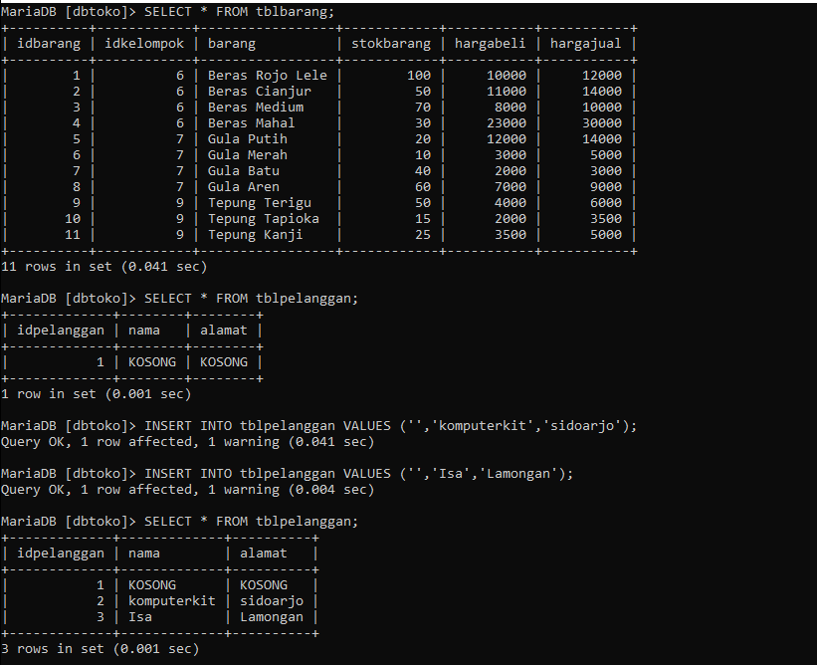
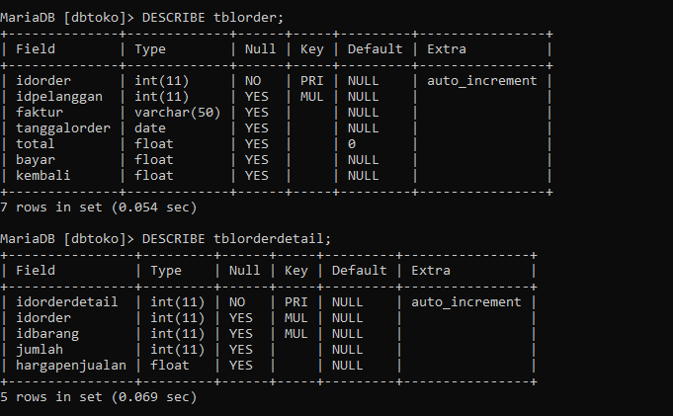

- PENGUJIAN INSERT PADA TABEL [tblorderdetail]
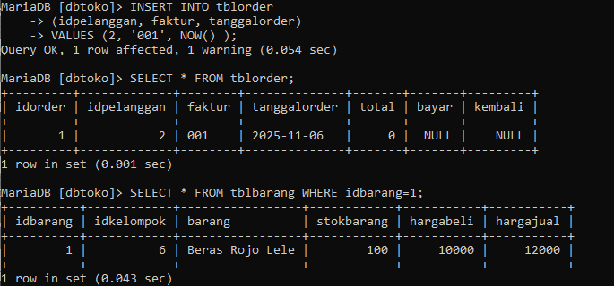
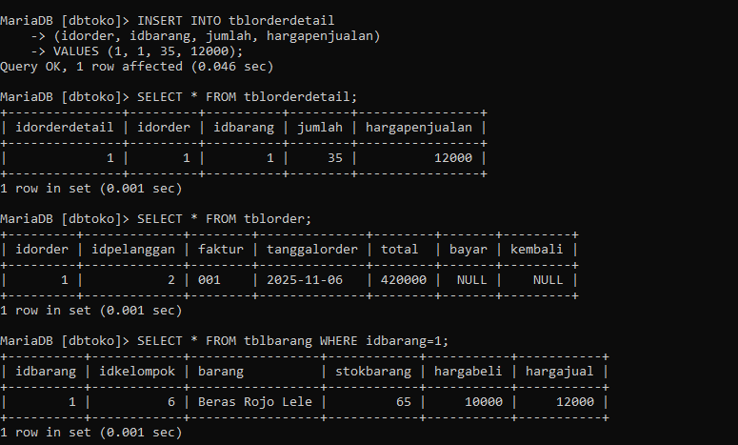
- PENGUJIAN DELET PADA TABEL [tblorderdetail]
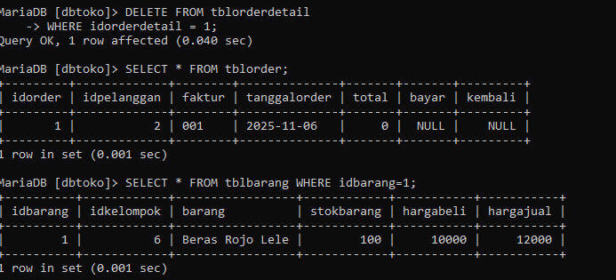

HAPUS TRIGGER
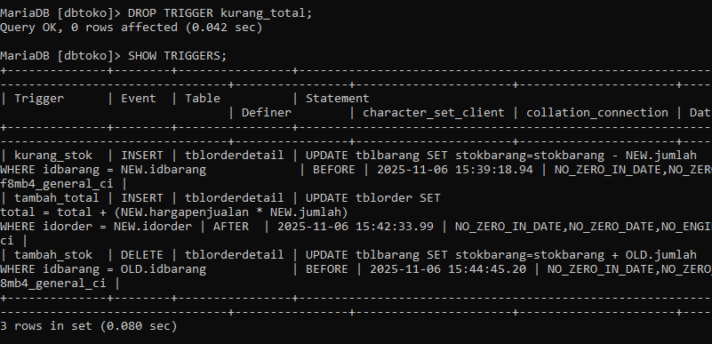

JOIN (GABUNGAN TABEL)
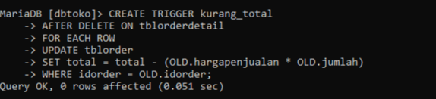
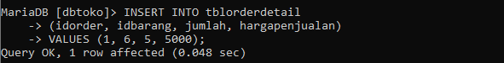
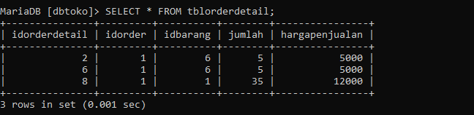
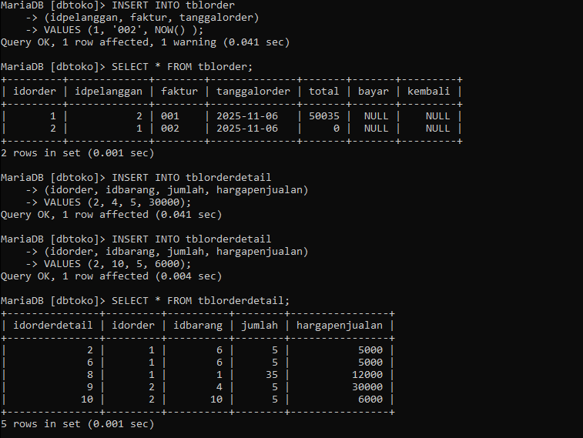

INNER JOIN
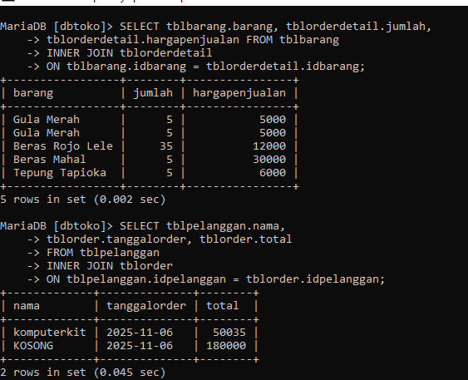

INNER JOIN BANYAK TABEL
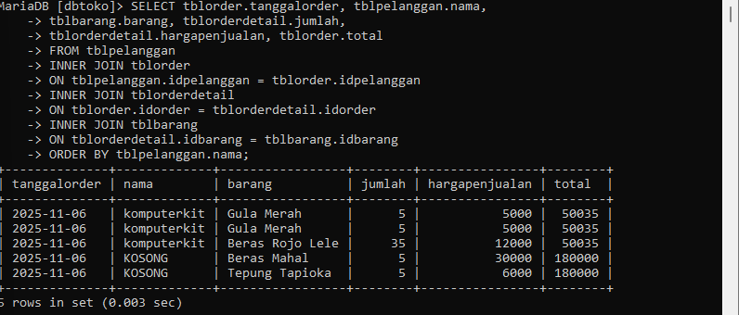

LEFT JOIN
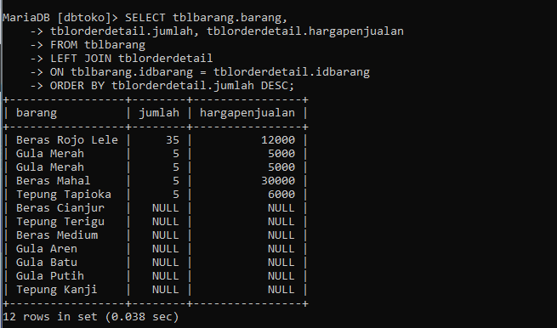

RIGHT JOIN
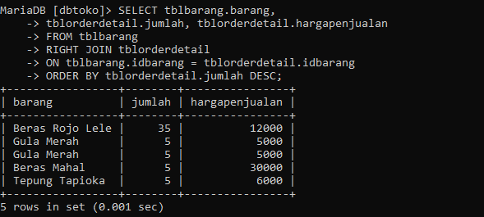

STORE PROCEDURE
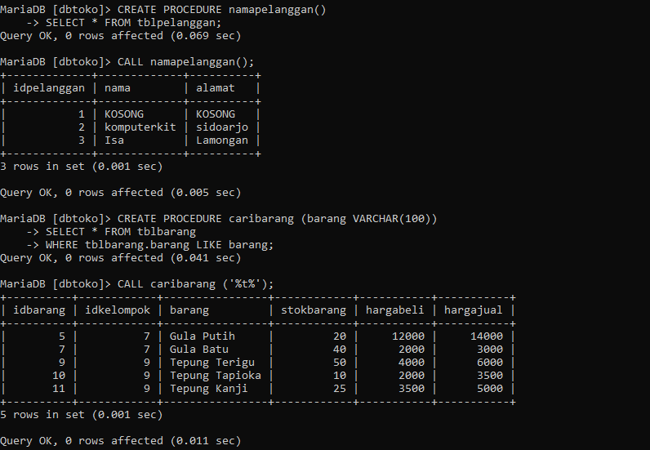

MENAMPILKAN SEMUA PROCEDURE
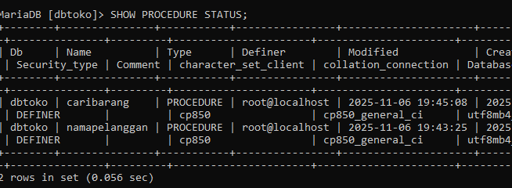

MENGHAPUS STORE PROCEDURE
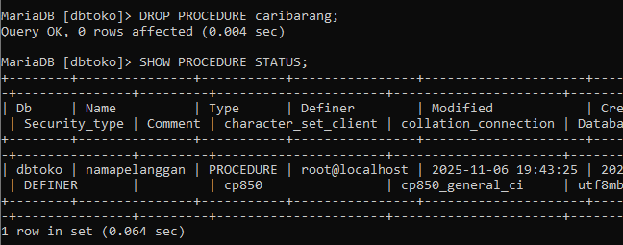

FUNCTION
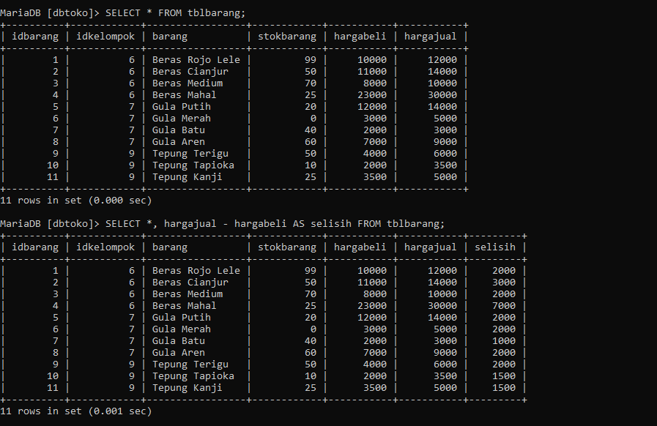
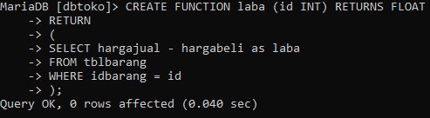

MEMANGGIL FUNCTION
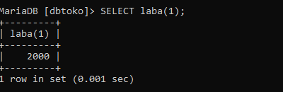

PENGGUNAAN FUNCTION
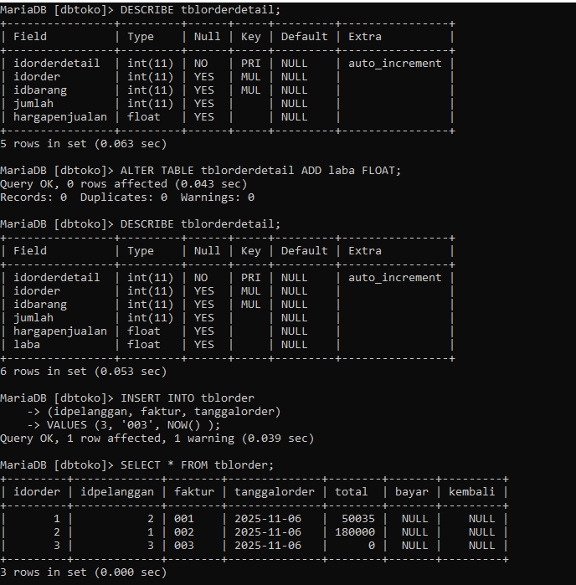
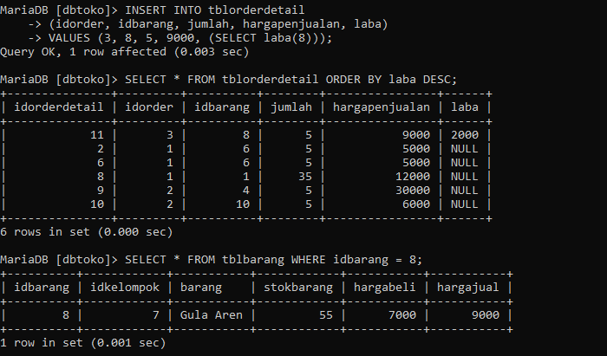

MENAMPILKAN SEMUA FUNCTION
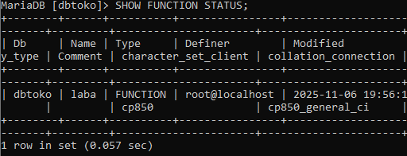

MENGHAPUS FUNCTION
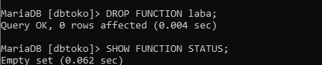

SELECT AGGREATE
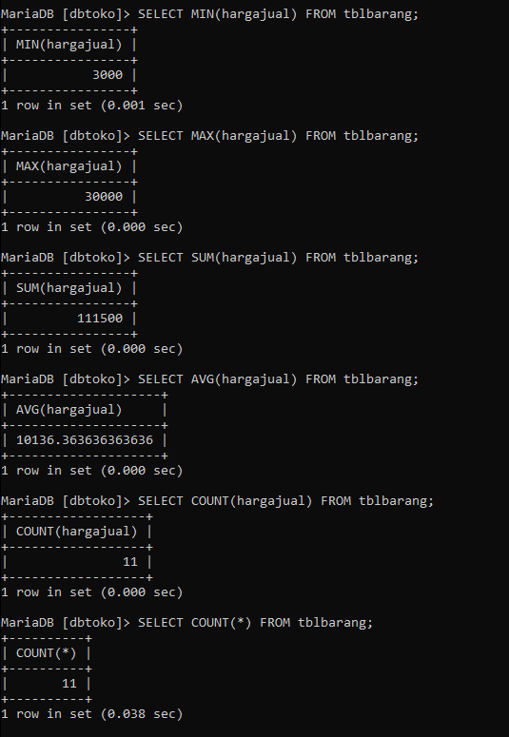

SELECT BETWEEN
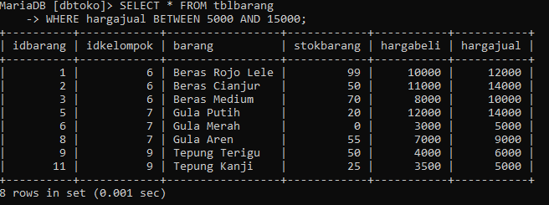
SELECT DISTINCT
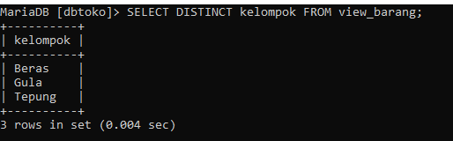

SELECT TRANSACTION, COMMIT, DAN ROLLBACK
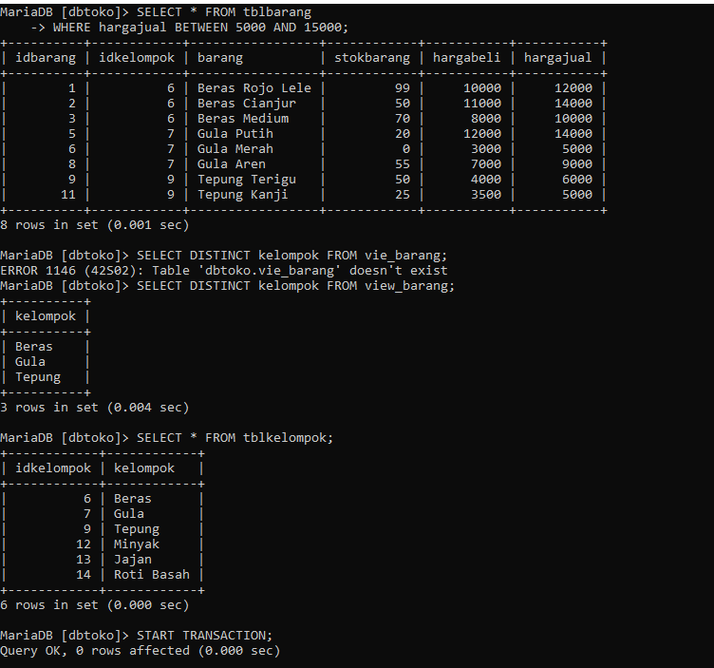
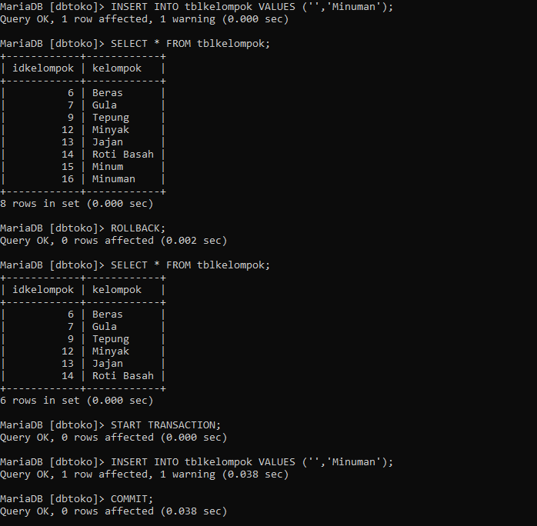
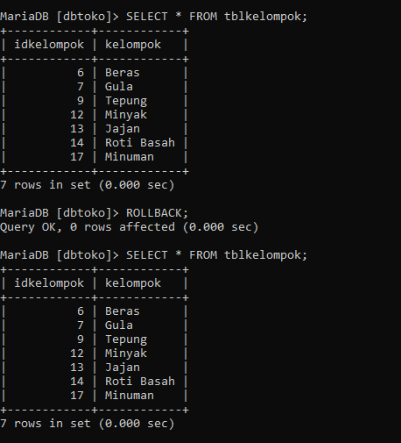

TENTANG DCL
MENAMPILKAN SEMUA USER
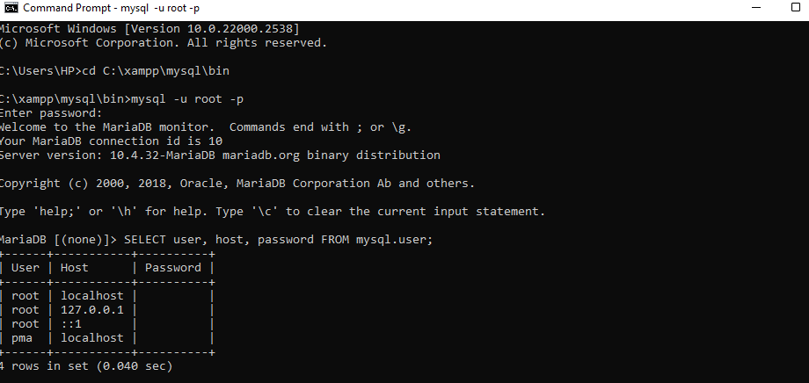

MENAMBAH USER
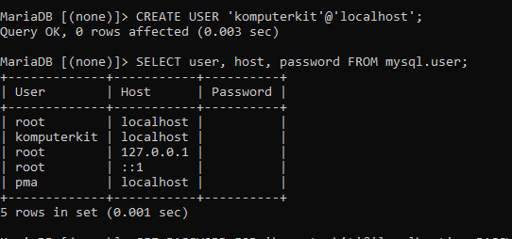

MEMBERIKAN PASSWORD PADA USER
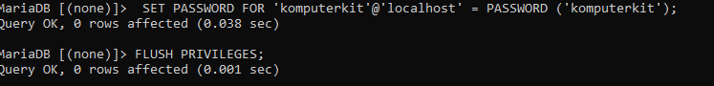

MENGUJI USER DAN PASSWORD YANG TELAH DIBUAT
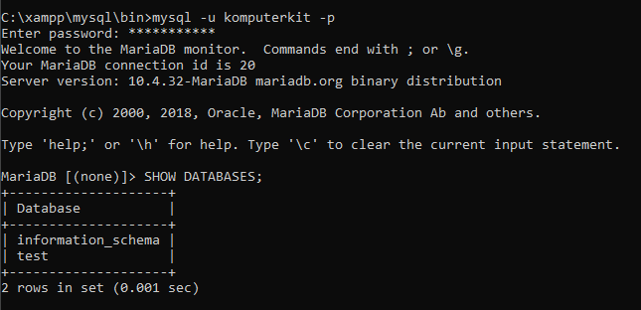

MEMBERIKA HAK AKSES USER KE DATABASES
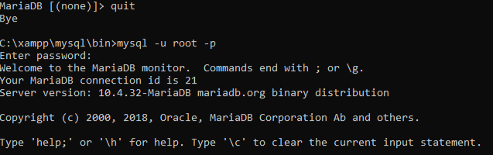
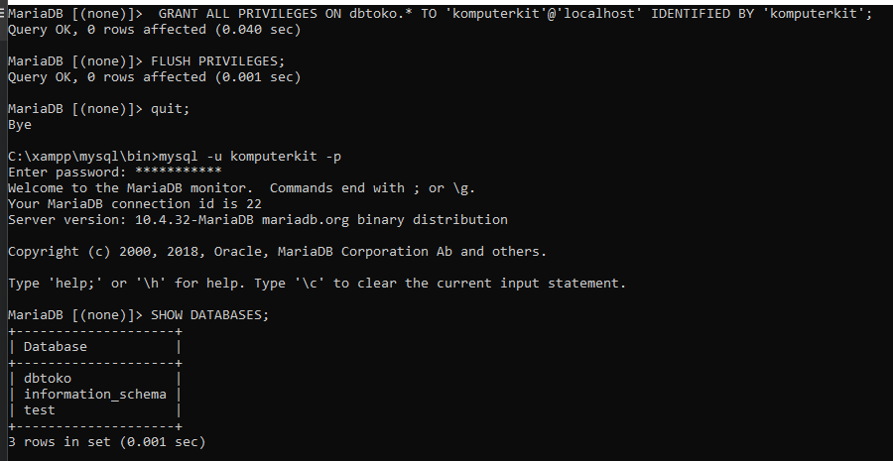

MENAMPILKAN USER SEDANG LOGIN
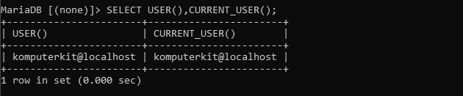

MENAMPILKAN HAK AKSES YANG DIBERIKAN
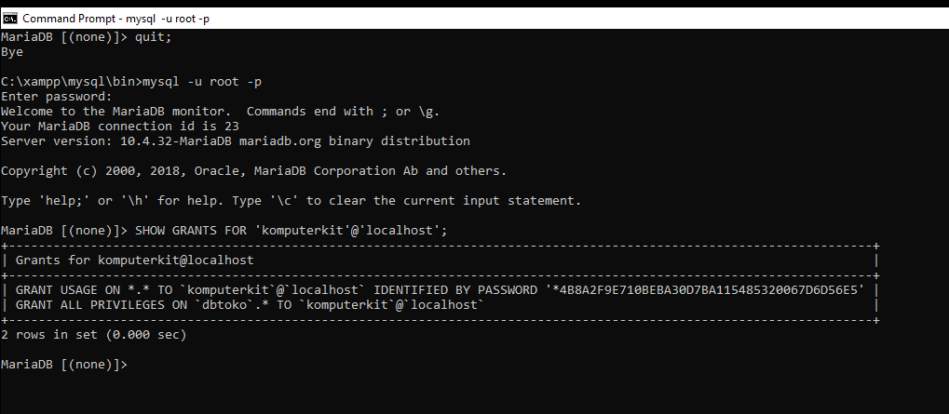
MENGHAPUS HAK AKSES
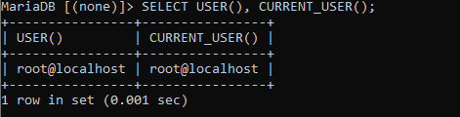
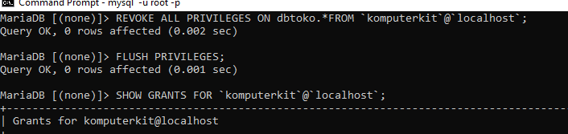

MEMBERIKAN HAK AKSES PADA DATABASE DENGAN TABEL
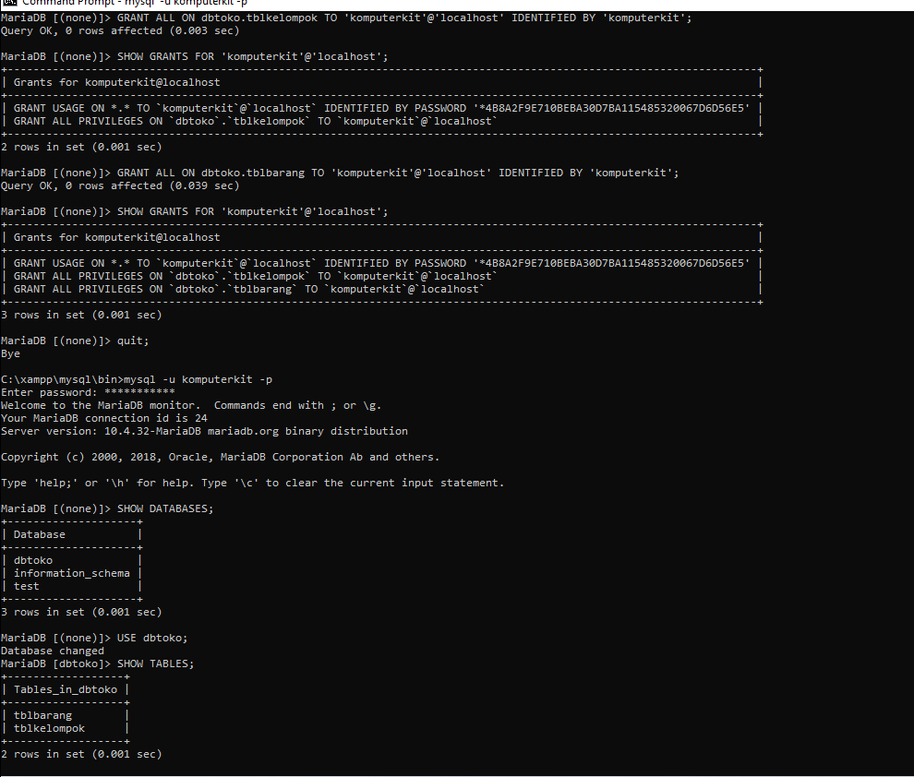

MEMBERIKAN HAK AKSES PADA SELECT, INSERT, DELETE, UPDATE, PADA TABEL
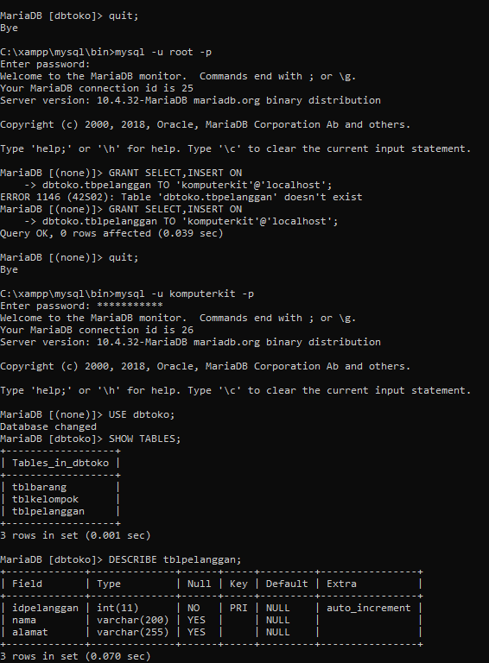
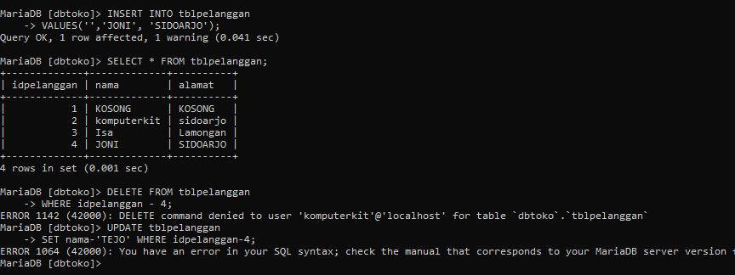

UBAH PASSWORD USER
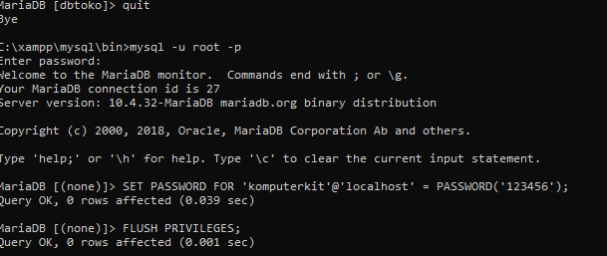

HAPUS USER
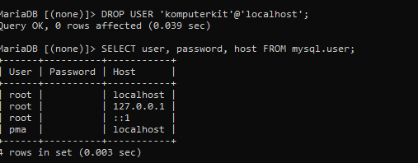

MEUBAH PASSWORD USER
